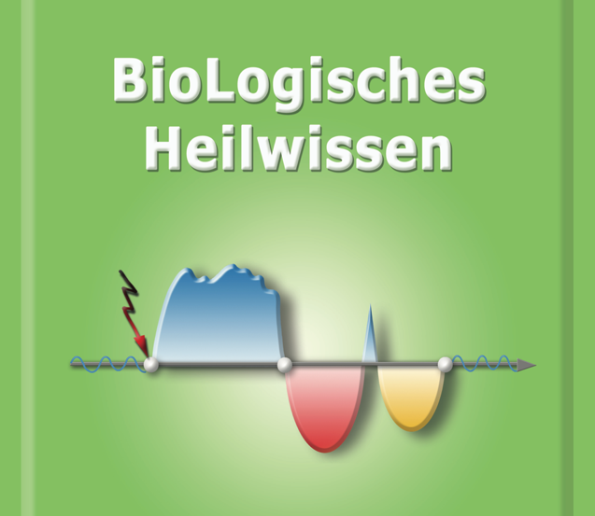

BioLogisches Heilwissen
nach Rainer Körner
Aufbauseminare

Diese Aufbau-Seminare sind bei der Interessengemeinschaft BioLogisches Heilwissen, die von Rainer Körner begründet wurde, anerkannt. Sie sind der zweite und dritte Teil der Grundlagenausbildung für BioLogisches Heilwissen.
Aufbau1-Seminar

07.09. – 05.10.2022, 18.30 – 21.30 Uhr, jeweils Mittwochabend

Das Seminar findet online statt.

Leitung: Traudel Ertner, Heilpraktikerin

- Vertiefung der Grundlagen
- Konflikt-Organ-Verläufe (Stammhirn, Mittelhirn, Kleinhirn/ blau, violett, orange)
- Existenz-, Alleinseins-, Flüchtlings-, Brocken-, Ärger- Verlust-, Weiblichkeits-, Schwangerschafts-, Attacke-, Verunstaltungs-, und Sorgekonflikte usw.
- Anwendungsübungen Althirngruppe

Kosten: € 310,00 incl. Übungsbuch und Seminarskript
Anmeldung: Traudel@Ertner.eu oder telefonisch 06078-911593

Aufbau2-Seminar

09.11.-07.12.2022, 18.30 – 21.30 Uhr, jeweils Mittwochabend

Das Seminar findet online statt.

Leitung: Traudel Ertner, Heilpraktikerin

Seminarinhalte:
- Vertiefung der Grundlagen
- Konflikt-Organ-Verläufe (Großhirnmarklager, Großhirnrinde, Großhirnrinde+ / rot, gelb, grün)
- Ohnmächtigkeits-, Frontalangst-, motorische, Wahrnehmungs-, Ekel-, und Sträubekonflikte, usw.
- Anwendungsübungen Neuhirngruppe
Kosten: € 310,00 incl. Übungsbuch und Seminarskript
Anmeldung: Traudel@Ertner.eu oder telefonisch 06078-911593

Zur Person

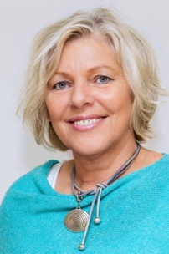

Heilpraktikerin, seit 2001 in eigener Praxis tätig
Heilpraktikerschule seit 2011

Ausbildungen unter anderem:

Familienstellen (DGfS anerkannt)
Regressionstherapie mit Kindern nach Erika Schäfer
Reinkarnationstherapie in Kombination mit Familienstellen
Cranio Sacral Arbeit
Körperpsychotherapie
Hormonberatung
BioLogisches Heilwissen
Konflikt- und Traumatherapie
Hnc
Holleismethode (Kinesiologie in Kombination mit Dorntherapie)
MediTaping

